检 测 报 告

试验名称：副驾座垫滥用试验

主检： |  | 日期：
审核： |  | 日期：
批准： |  | 日期：

北京光华荣昌汽车部件有限公司实验室

声 明

- 报告无实验室“检测专用章”无效。
- 报告无主检、审核、批准人签字无效。
- 报告涂改无效。
- 复制报告未重新加盖“检测专用章”无效。
- 对检测报告若有异议，请收到报告后15个工作日内通知实验室。
⑹ 送样检测仅对样品负责。
⑺ 电子版报告无安全密码无效。

试验单位：北京光华荣昌汽车部件有限公司实验室
地 址：北京市昌平区流村镇工业园区
电 话： (010) 60793358-5711 邮 编：102200

样品名称 | 副驾驶座椅总成 | 车 型 | X5000S
样品件号 | DZ16251510102 | 样品数量 | 1件
委托单位 | 前期质量部 | 生产单位 | /
送样者及其 联系方式 | 宋迎超  电话：15930764260 | 送样日期 | 2023年4月12日
试验地点 | 北京光华荣昌汽车部件有限公司  实验室 | 试验日期 | 2023年4月13日
试验项目 | 副驾座垫滥用试验
试验标准 | 详见GR20230412SQS046试验申请单
样品状态 | 量产品
试验结论 | 对2023年4月12日前期开发部送检的副驾驶座椅总成按照GR20230412SQS046试验申请单，进行副驾座垫滥用试验，对其结果不评价。
备 注

一、试验条件
试验时间： | 2023年4月13日—2023年4月13日
试验地点： | 北京光华荣昌汽车部件有限公司实验室
试验人员： | 吴航波
环境温/湿度： | 温度：23.0℃；湿度：32.6%
二、试验仪器设备
序号 | 设备名称 | 设备编号 | 规格型号 | 厂家 | 精度 | 有效期
1 | 六通道座椅强度试验机 | Q-008 | QXII-CFY-06 | 长春市齐祥科技有限责任公司 | 5‰ | 2023年7月27日
三、试验方法及评价标准
1、试验方法
将座椅固定在试验台上，在距座垫前端100mm处，将试验气缸与之相连接，试验气缸与测力位置夹角为14.6°，用100N为一梯度递增加载力，测试座垫锁止失效的力值。
2、评价标准
不评价
四、标准偏离
1、标准偏离
/
五、试验结果
1、试验结果
样件名称 | 样件编号 | 结果描述
副驾驶座椅总成 | 046-001-202304 | 力值加载到500N后，坐垫锁止功能失效。

六、试验照片
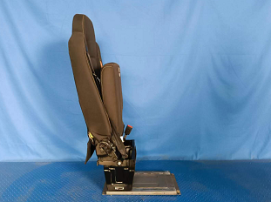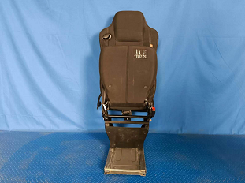
试验前
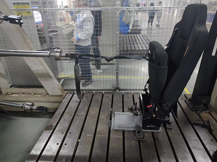
试验中
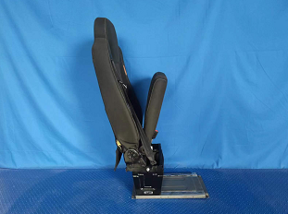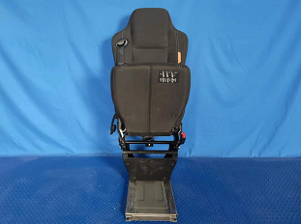
试验后
**报告结束**

